ОСТОРОЖНО, ГРИПп
Первые признаки гриппа
Грипп поражает организм быстро: уже в первые 24–36 часов поднимается высокая температура (39°С–40°С), появляется головная боль (преимущественно в лобно-височной области), боль при движении глазных яблок, а также в мышцах и суставах, нередко возникает тошнота или рвота, может снижаться артериальное давление. Сухой болезненный кашель, заложенность носа появляются, как правило, через несколько часов с начала болезни. Грипп опасен осложнениями, в частности поражением нервной системы.

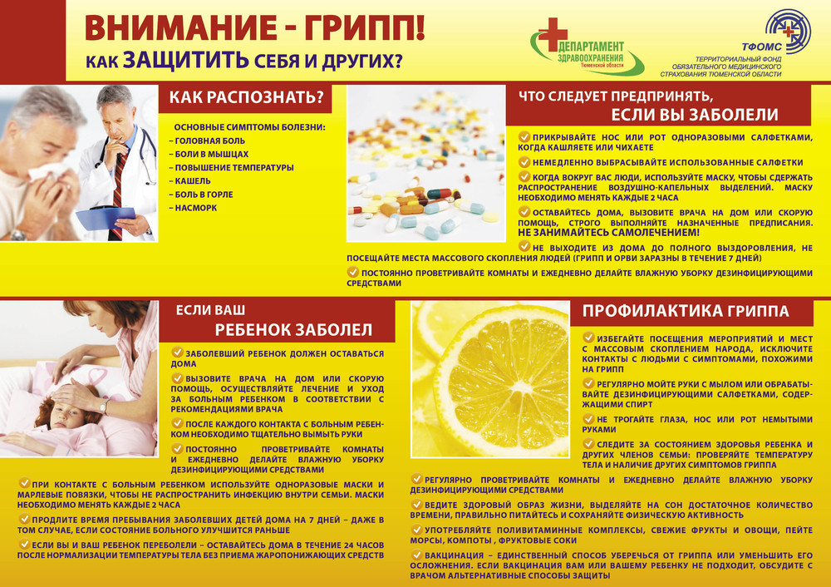

Симптомы
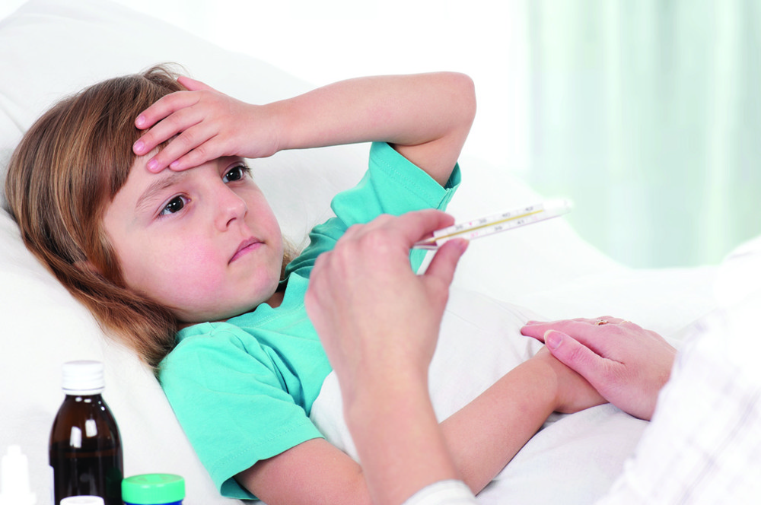
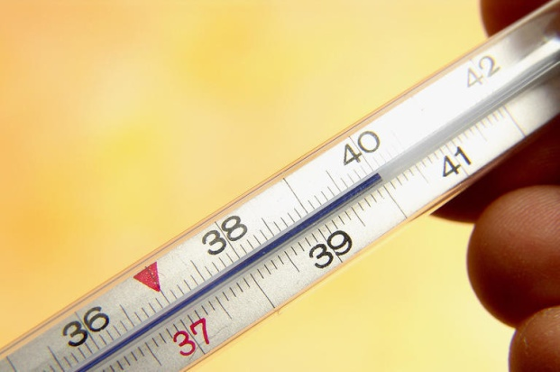
Грипп - острое высококонтагиозное (заразное) заболевание, которое отличается резким токсикозом, умеренными катаральными явлениями с наиболее интенсивным поражением трахеи и крупных бронхов.
Клиника гриппа и острых респираторных заболеваний, вызываемых различными вирусами, из-за сочетания общетоксических симптомов и поражения дыхательных путей, имеет много сходных черт.
Грипп начинается остро. Инкубационный период, как правило, длится 1-2 дня, но может продолжаться и до 5 дней. Затем начинается период острых клинических проявлений. Тяжесть болезни зависит от многих факторов: состояния здоровья, возраста, от того, контактировал ли больной с данным типом вируса ранее. В зависимости от этого у больного может развиться одна из 4-х форм гриппа: легкая, среднетяжелая, тяжелая и гипертоксическая. Симптомы и их сила зависят от тяжести заболевания.
В случае легкой (включая стертые и субклинические) формы гриппа, температура тела может оставаться нормальной или повышаться не выше 38°С, симптомы инфекционного токсикоза слабо выражены или отсутствуют.
В случае среднетяжелой (манифестной) формы гриппа температура повышается до 38,5-39,5°С и отмечаются классические симптомы заболевания: интоксикация (потоотделение, слабость, светобоязнь, суставные и мышечные боли, головная боль); катаральные симптомы (гиперемия задней стенки глотки и конъюнктив); респираторные симптомы (кашель, насморк, боли за грудиной, возможно вовлечение в процесс легких с развитием гемморрагической пневмонии); абдоминальный синдром (боль в животе, понос).
При развитии тяжелой формы гриппа температура тела поднимается до 40-40,5°С. В дополнение к симптомам, характерным для среднетяжелой формы гриппа появляются признаки энцефалопатии (психотические состояния, судорожные припадки, галлюцинации), сосудистые расстройства (носовые кровотечения, точечные геморрагии на мягком небе) и рвота.
При гипертоксической форме гриппа возникает серьезная опасность летального исхода, особенно для больных из группы риска. Эта форма гриппа включает в себя (помимо вышеперечисленных) следующие проявления: лихорадка, явления менингизма, энцефалопатия, возникновение отечного геморрагического синдрома, развитие в различной степени выраженности дыхательной недостаточности, вплоть до отека легких (геморрагическая пневмония), а также отека мозга у отдельных больных.
Если грипп протекает без осложнений, лихорадочный период продолжается 2-4 дня и болезнь заканчивается в течение 5-10 дней. Возможны повторные подъемы температуры тела, однако они обычно обусловлены наслоением бактериальной флоры или другой вирусной респираторной инфекции. После перенесенного гриппа в течение 2-3 недель могут сохраняться явления постинфекционной астении: утомляемость, слабость, головная боль, раздражительность, бессонница и др.

Лечение
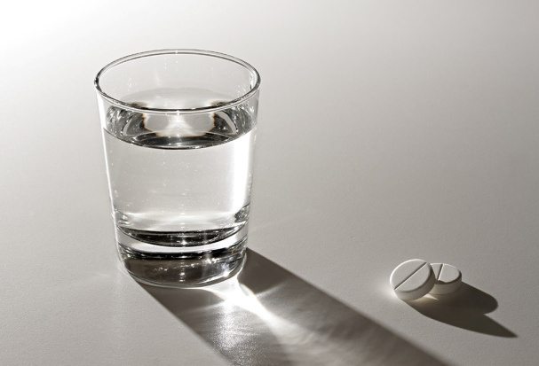
Чем раньше будет начат прием противовирусных препаратов, тем меньше риск для здоровья. Они наиболее эффективны в течение первых 48 часов с начала заболевания. Прием противовирусных препаратов уменьшает продолжительность лихорадки, интоксикации, снижают риск осложнений.
Особенно опасен вирус для беременных женщин, людей старше 65 лет, детей младше двух лет, людей с хроническими заболеваниями органов дыхания, сердечнососудистой системы, с нарушением обмена (сахарный диабет, ожирение) и ослабленным иммунитетом, патологией почек, заболеваниями органов кроветворения. Эти люди подвергаются большому риску при гриппозной инфекции. Поэтому они должны обратиться за лечебной помощью в первые часы заболевания.
Жаропонижающие средства при гриппе необходимо применять с большой осторожностью. Не всегда следует стремиться снижать температуру, повышение которой является защитной реакцией организма. Аспирин при гриппе не рекомендуется, категорически противопоказан детям и подросткам из-за риска развития тяжелого поражения нервной системы и печени. Допускается прием парацетамола при температуре выше 39°С. Нужно помнить, что самолечение может привести к тяжелым последствиям, поэтому при заболевании гриппом необходимо обращаться к врачу.

Профилактика
Основным методом профилактики против множества инфекционных заболеваний (в том числе и при гриппе) является активная иммунизация – вакцинация. В процессе вакцинации в организм вводят частицу инфекционного агента (это может быть ослабленный, или убитый возбудитель болезни, или же его части). Вирус, содержащийся в вакцине, не может вызвать заболевание, но может стимулировать организм к выработке антител. Благодаря этому заболевание предупреждается еще до его начала. Однако, в связи с высокой изменчивостью вируса гриппа, длительность иммунитета, вызываемого как заболеванием, так и вакцинацией составляет около 1 года. Конечно, вакцинация не всегда предотвращает заболевание, эффективность ее составляет 75-80%, но предохраняет от тяжелого течения болезни и появления осложнений. Должна сказать, что осложнения вакцинации встречаются крайне редко. Но противников вакцинации, к сожалению, еще немало. Однако не следует забывать, что грипп – это опасное заболевание, вызывающее осложнения, подчас опасные для жизни. И только своевременная вакцинация (оптимальные сроки – октябрь-ноябрь) позволяет снизить не только заболеваемость в целом, но и значительно снизить риск осложнений.
Следует отметить, что многолетний обширный клинический опыт применения современных инактивированных вакцин позволяет сделать вывод, что они прекрасно зарекомендовали себя как безопасные вакцины.
Противопоказания к вакцинации против гриппа являются крайне ограниченными, и включают в себя исключительно следующие причины:
Серьезные аллергические реакции на предыдущие введения вакцины;
Аллергия к компонентам вакцины (например, к белку куриных яиц);
Острое заболевание с температурой
Среди вакцин, зарегистрированных на отечественном рынке большое распространение получили субъединичные вакцины – отечественная полимер-субъединичная вакцина Гриппол и субъединичная Голландская Инфлювак (Солвей Фарма), а также расщепленные сплит-вакцины: Ваксигрип (Авентис Пастер), Флюарикс (Смит Кляйн Бичем). Высокая степень очистки субъединичных вакцин и связанная с этим низкая их реактогенность позволяет широко применять данные препараты в педиатрии.

